何翌

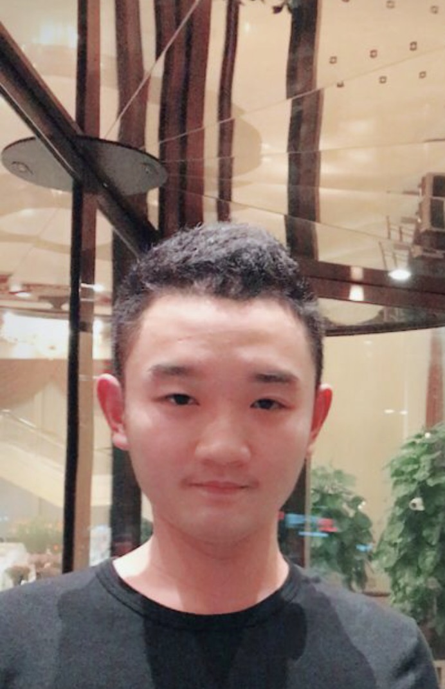

|  |  |  |  |  |  |  |  |
| --- | --- | --- | --- | --- | --- | --- | --- |
| 性别 | 学号 | 手机号 | 年级 | 专业 | 邮箱 | 第一志愿 | 第二志愿 |
| 男 | 3170105153 | 18888927541 | 大一 | 工科试验班（电气与自动化） | 782303268@qq. | 电脑部 | 人资部 |

# 请简述你选择该部门作为第一志愿的原因。

首先，我对电脑方面的东西很感兴趣。小学的时候就拆过电脑主机，看到各种原件。虽然不知道它们的功能和原理，但好奇心足以激发求知欲。平时电脑出了点问题或者有什么功能不会用，都会先上网查查，也get了不少有用的知识和小技巧。其次，电脑部作为E志者协会的重要技术支持，有内训也有精品课程，干货满满，提供了一个很好的学习锻炼的平台（电脑知识真的很重要，深有体会！！！）。再者，电脑部举办的学园维修活动，让我们参与志愿活动的同时，也结交更多的朋友。所以，我选择电脑部作为我的第一志愿，也非常希望能成为电脑部的一员！

# 请简述你选择该部门作为第二志愿的原因。

首先，人资部主要负责协会活动的策划执行、会员管理、统计等，我觉得这些很锻炼人的统筹管理能力。高中的时候我也参加过社联，也接触过一些相关的工作，但大学想在一个更高的平台继续锻炼自己。其次，我也非常希望能参加到各类活动的策划工作当中，以前这方面接触的比较少，所以很想尝试一下。当然，人资部有帅气可爱有趣的学长学姐，很希望能和你们一起把E志者办的更好！

# 个人简介

我觉得我是一个比较注重效率，认真负责、乐于学习新知识、学习能力也比较强的人。我从初中起就寄宿，所以比较独立，学习与生活的协调，时间的管理能力都比较强。我也比较随和，放的开，跟大家熟悉了之后都能玩的很high。社团经历的话，我高中参加了学校的社团联合会，负责日常和一些统计工作，也参加了社团招新大会、社团巡礼等大型活动的筹备工作，也学到了不少东西。爱好特长方面，我喜欢打排球，也参加了这次蓝田学园的三好杯排球赛。我也非常喜欢唱歌（虽然不知道唱的好不好听），在宿舍、澡堂等等等都能唱。我觉得时不时唱唱歌，心情会非常愉悦。

# 请简述你想加入E志者协会的理由。

首先，我很想学习一些关于电脑的知识和技能，所以我把电脑部放在了第一志愿。我也想锻炼自己的统筹管理能力 ，所以我第二志愿填了人资部。总的来说，我觉得E志者是一个有实力，也很有责任心的协会。把一些专业知识技术和志愿活动结合在一起，我觉得是一个非常棒的模式。所以，我很想成为E志者的一员。

# 请简述你能给E志者带来什么。

虽然我是一个小白，但我相信在经过学长学姐的培训之后，我可以参加到协会各个活动当中去，为每一个活动的进行尽一份力。再者，我比较幽默，也好相处，所以我觉得我会让协会多一些快乐的因子。当然，别忘了我还会唱歌（可能唱的不好），如果大家想听的话，我很乐意献丑的！